Станица подать объявление «резюме»
Ниже указаны селекты в них нужно занести те значения, которые указаны на скриншотах! При заполнения поля в нем появляется иконка крестик как в поле поиска яндекса. При нажатии на крестик поле очищается. В полях с прокруткой ширина полосы прокрутки 15px
На этой странице сначала идет выбор тип объявления объявление «вакансии» или объявление «резюме»
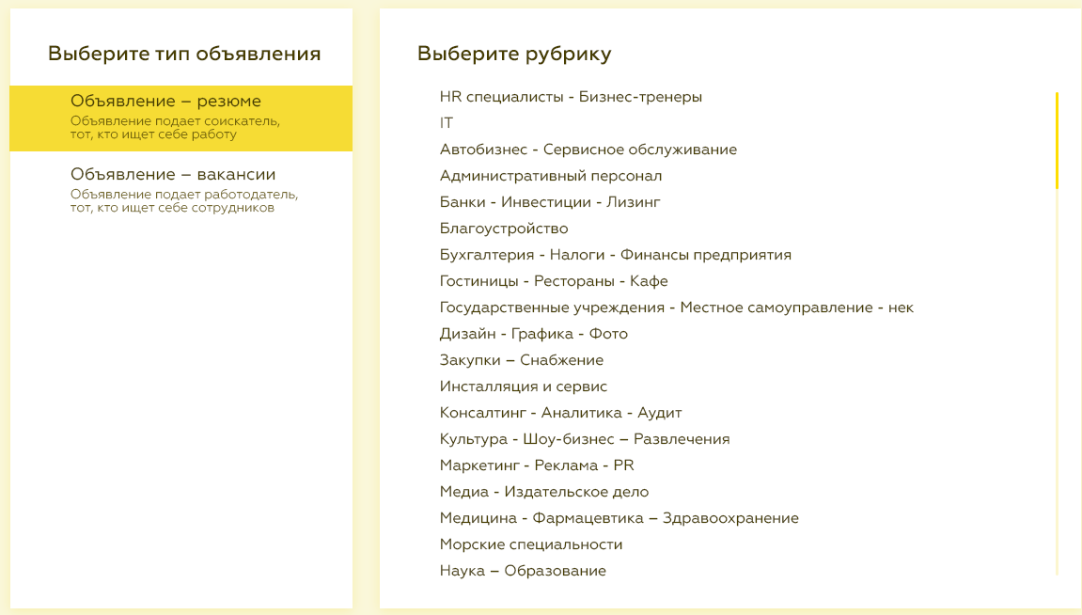
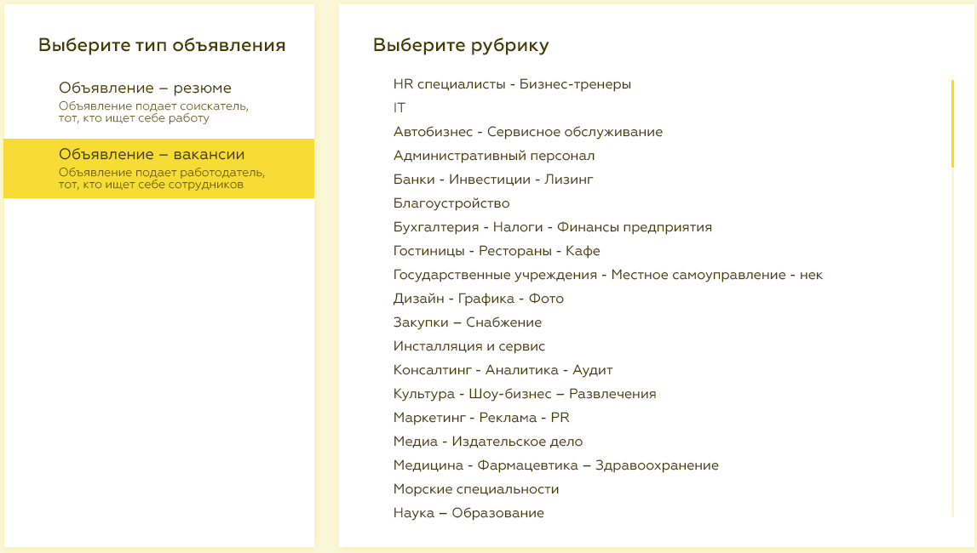
Далее выбор категории (рубрики). Полный список рубрик:
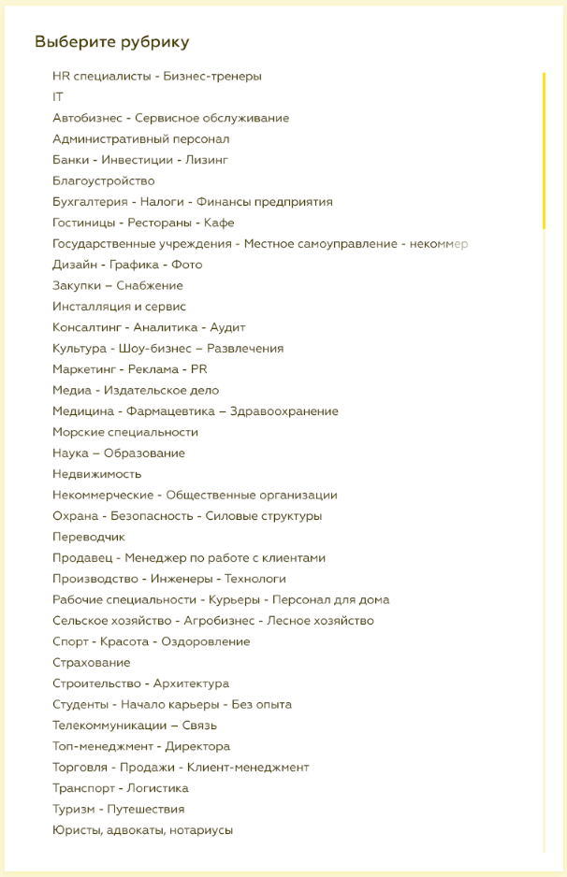

Для мобильного девайса разрешения 320 будет выглядеть так
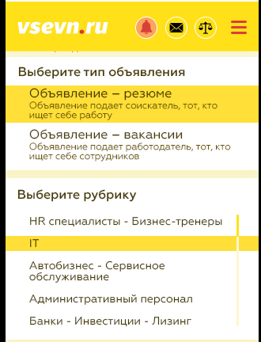
После этого появляется справа рубрикатор, после того как происходит выбор рубрики, эти два окна преобразуются в такой блок:

После выбора категории она выводится из блока «Желаемая должность»
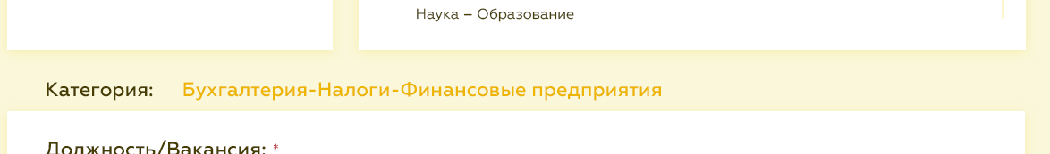
В 320
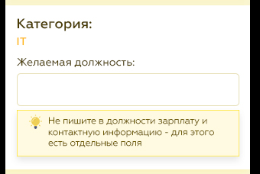
Далее на странице разместить объявление «Резюме» идет поле ввод должности.
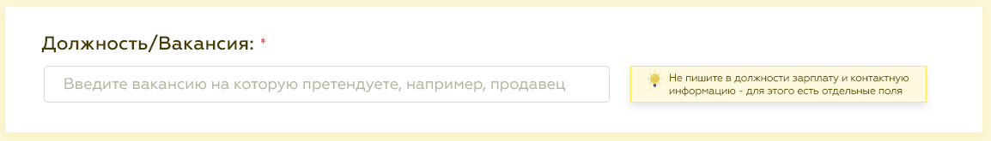при активации мышкой в поле подсвечивается так как в примере, а текст в поле вводится тем цветом как в исподниках
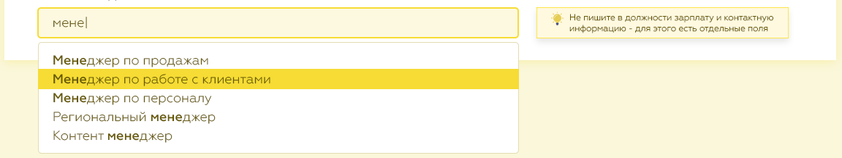
Следующий блок
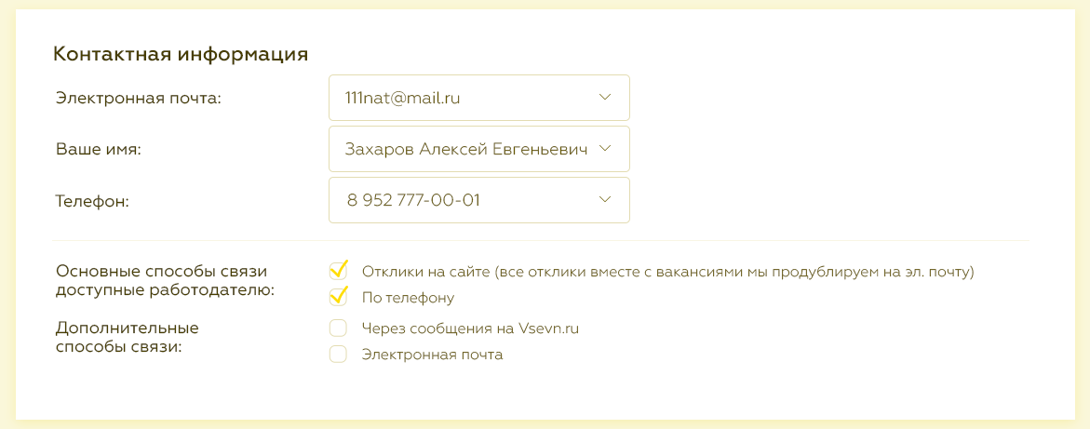
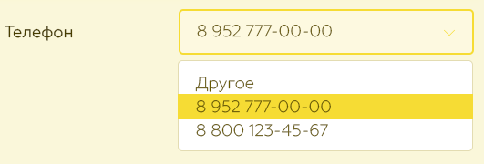

Поле телефон должен быть селектом, при нажатии в поле должны появляться пару телефона, а также можно вести в поле нужный новый номер телефона или выбрать номер телефона из списка, приме как реализован такой функционал по ссылке на видео https://disk.yandex.ru/i/_7FvSiLHyFu0ow
Убрать из дизайна функционал «Другое» и из селекта убрать значение «Другое»
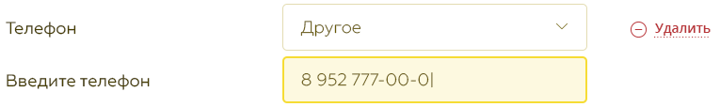
В поле телефон запретить ввод значений не цифр!
Реализовать вод телефона как на видео https://disk.yandex.ru/i/i3Bu5FJf1x7Z-w при воде цифры 9, необходимо сразу подставлять +7 и также преобразовывать в нужнеый формат веденные цифры в поле телефона, т.е. порядок добавление скобок, пробелов, дефисов
https://disk.yandex.ru/i/Meihd0qGrfKgsQ также нужно выводить красным, если телефон не веден и если телефон веден не правильно. Модифицировать функционал который на видео, т.е. при воде первой цифры номера телефона 8, нужно показывать не как на видео +7(8, а надо показывать 8 800, при удаление хотя бы одной цифры 8800, удалять другие цифры(очищать полностью поле) . При воде любой другой цифры кроме 9 появляется +7(и веденная цифра, при удалении веденной цифры удаляется и +7
А также в поле при вставки в поле курсора мышки автоматически уже должно быть введено +7 и веденные цифры распределялись по дизайну как в примере, т.е. те же пробелы, те же дефисы. При воде в поле цифр 8, она автоматически меняется на 8, повторно после +7 вести 7 нельзя. Под полем «Введите телефон» нужно добавить гиперссылку «Добавить еще поле номер телефона» в таком дизайне:

После добавления второго поля для вода номера телефона эта гиперссылка пропадает, а справа от поля ведите номер телефона появляется гиперссылка:
При нажатии на которую, поле «Ведите телефон» удаляется из дизайна на пустое место подтягивается нижний контент.
Селект емейл заполняется по принципу как заполоняется телефон
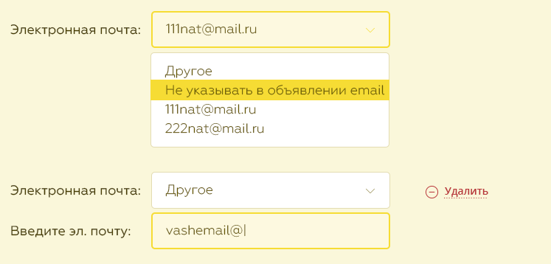
Единственное не нужно добавлять гиперссылку «Добавить еще поле …»

Селект «Ваше имя»
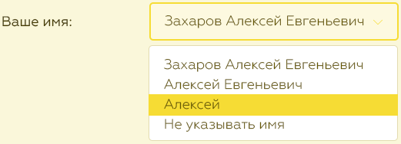

Следующий блок:
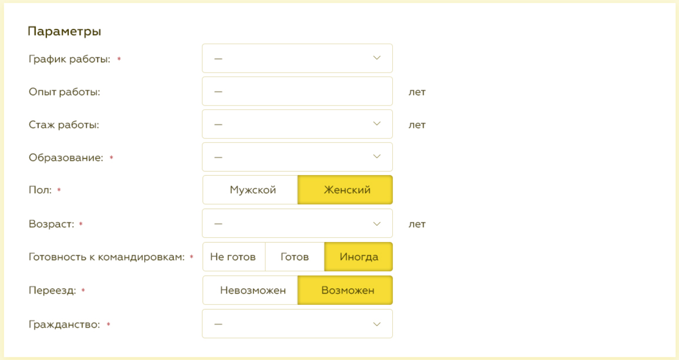

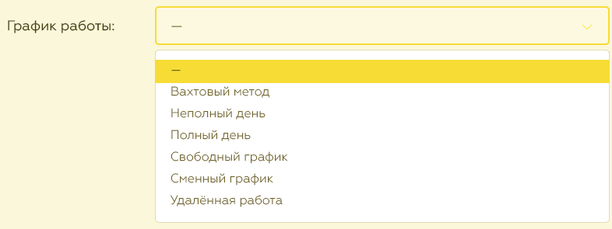
Селект нужно сделать с возможностью выбора с помощью чекбоксами:

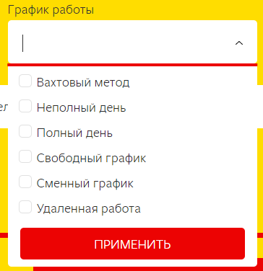
Логика выбора для чебоксов, такая же как на видео https://disk.yandex.ru/i/s-pLAsjZwEA-2g
Кроме этого

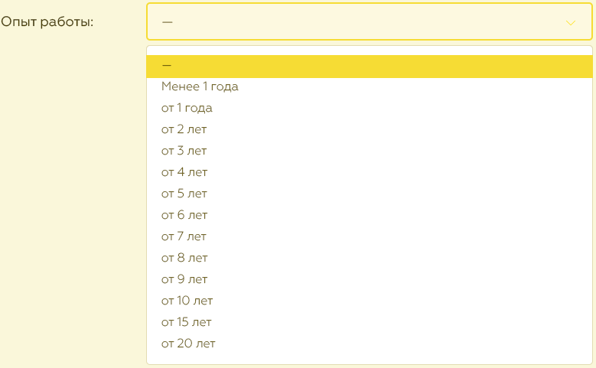
Опыт работы не надо делать , т.е. это поле убрать из верстки
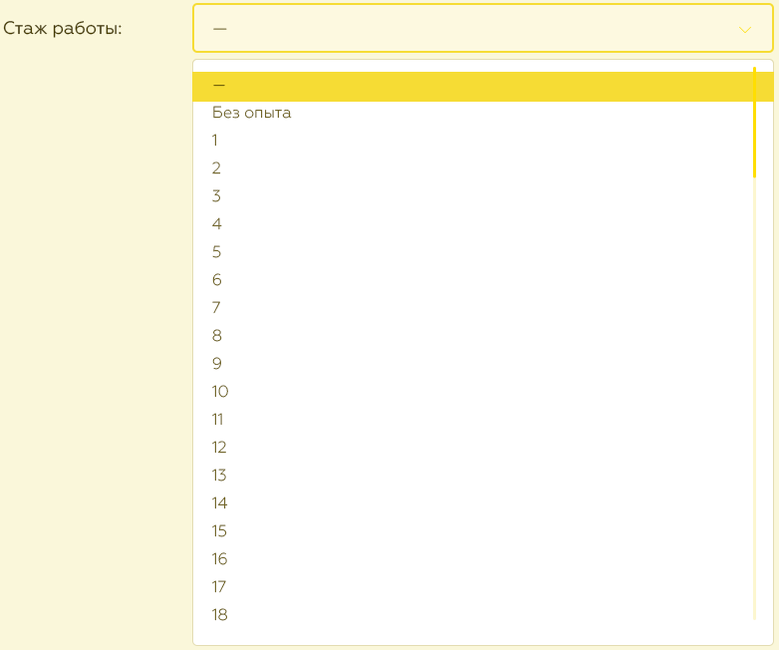

Также пользователь может сам указать другое значение выбрав нужное значение из селекта.

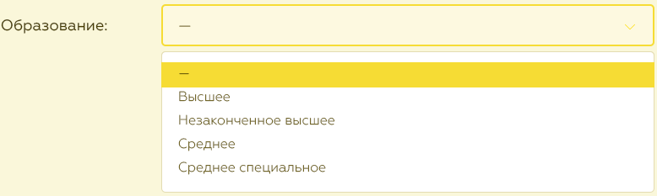
Добавить еще значения в селект образования:
Неоконченное высшее
МBA
При этом МВА латинскими и это значение последнее в списке
Добавить возможность с помощью чекбоксов выбирать несколько значений из списка, по типу как выбор графика работы с добавлением снизу кнопки применить

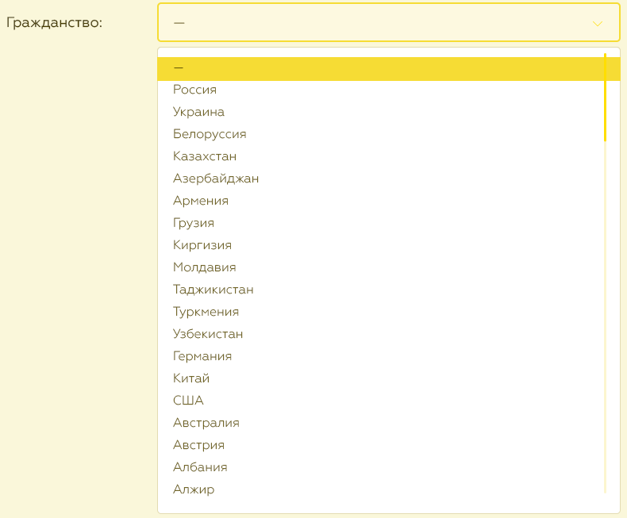
Добавить гражданство именно в этой последовательности как в примере.
Добавить возможность с помощью чекбоксов выбирать несколько гражданств, по типу как выбор графика работы с добавлением снизу кнопки применить
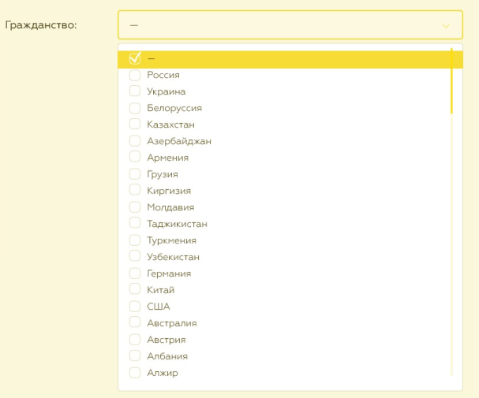

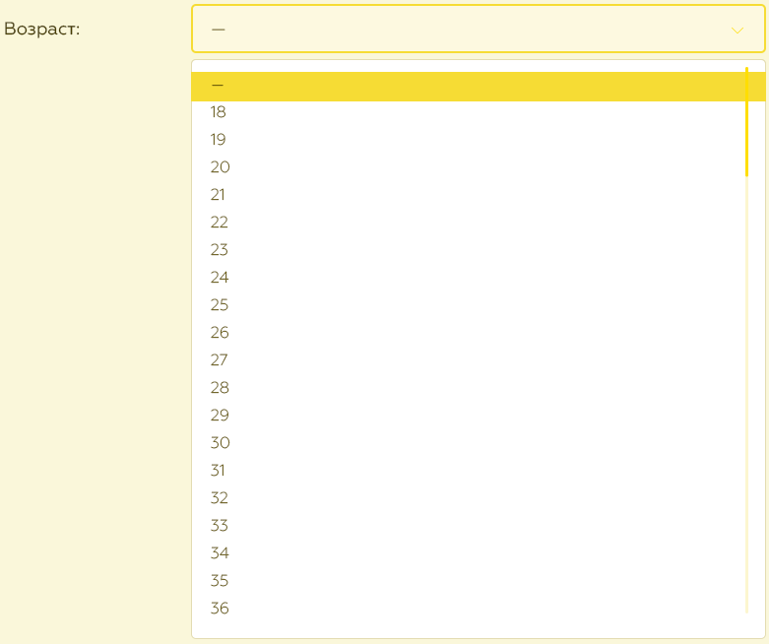
В этом поле можно вести с клавиатуры значение или выбрать из списка селекта

Следующий блок на этой странице

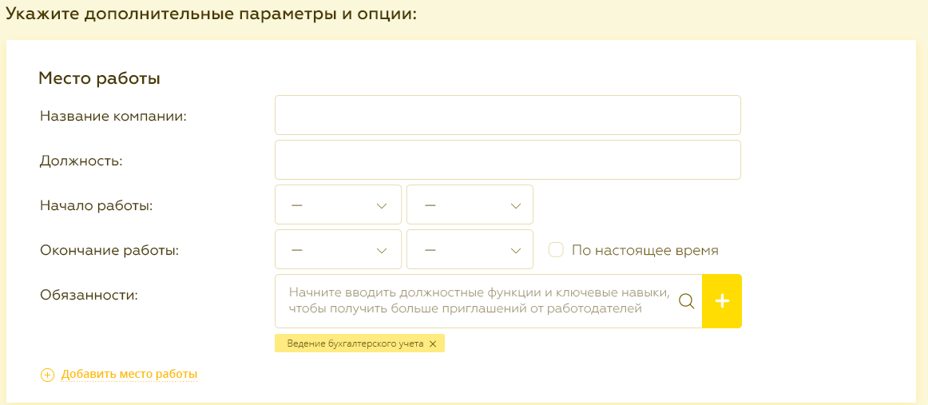

Селект начало или конец работы выглядит так:
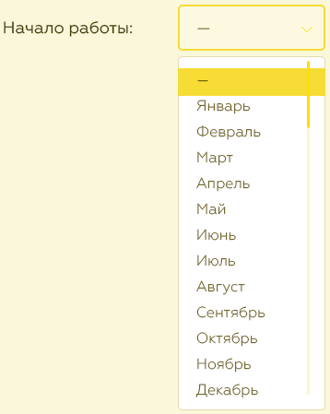
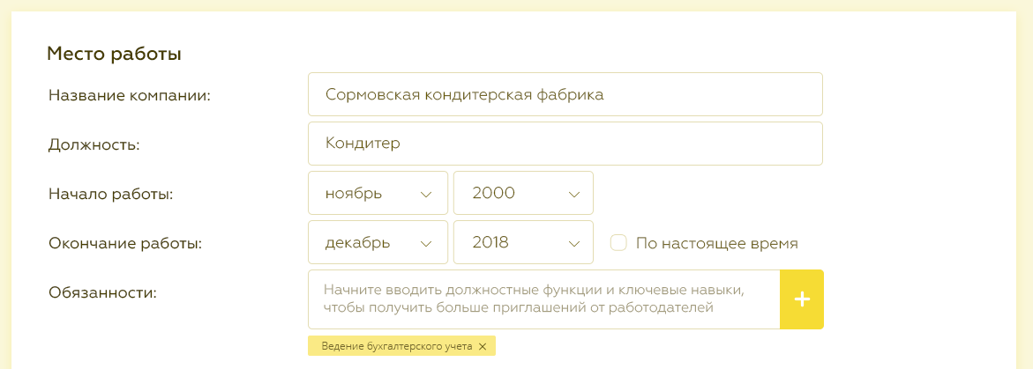
Для поле выбор года подгрузить по типу возраст селект в убывающем порядке по году и сделать прокрутку В этом поле можно вести с клавиатуры значение или выбрать из списка селекта.
При активации чекбкоса «По настоящее время», поле Окончание работы и два поля выбор месяца и выбор года становятся мало видны, т.е. тексты очень бледными. «Бледность» согласовать с заказчиком
Поле обязанности. Пользователь вводит в поле обязанности текст и нажимает иконку (кнопку) плюсик, после этого введенный текст должен преобразоваться в желтый прямоугольник с текстом, при наведении на этот прямоугольник должна выходить подсказка с полным текстом в прямоугольники. Если поле ввода ключевых навыков или обязанностей находятся внизу экрана, то подсказку выводить сверху поисковой строки, по умолчанию подсказки в виде выпадающего списка выводятся под поисковой строкой.

При добавлении еще одного места работы, его же можно и удалить, т.е. можно во всех блока удалить любой добавленных блок пользователем!
Пример:
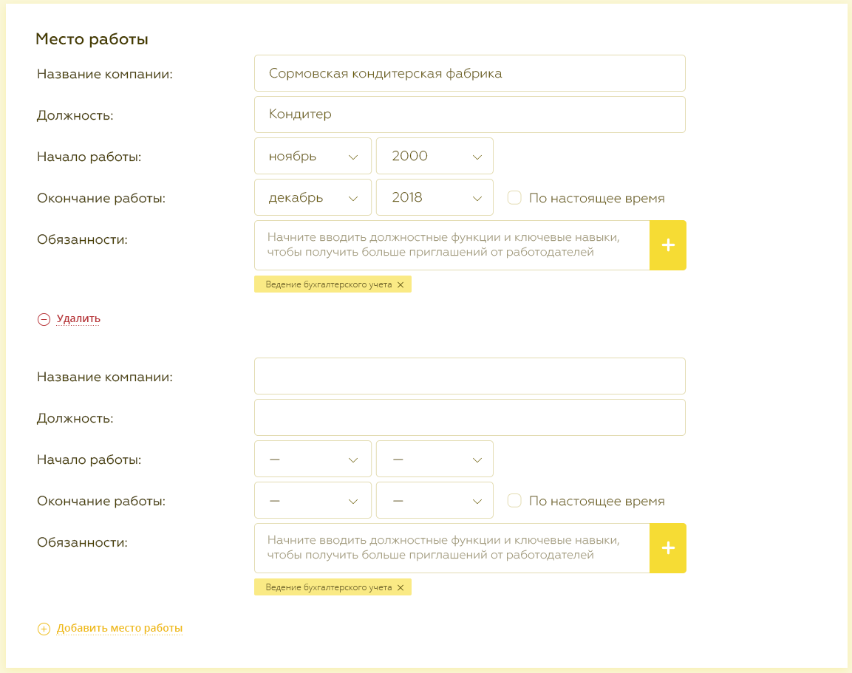
При активации по настоящее время поля «окончания работы» не доступны к заполнению.
Необходимо подгружать календарь. Тип календаря согласовать с заказчиком, а не первый попавшийся под руку подключить.

Следующий блок на этой странице:
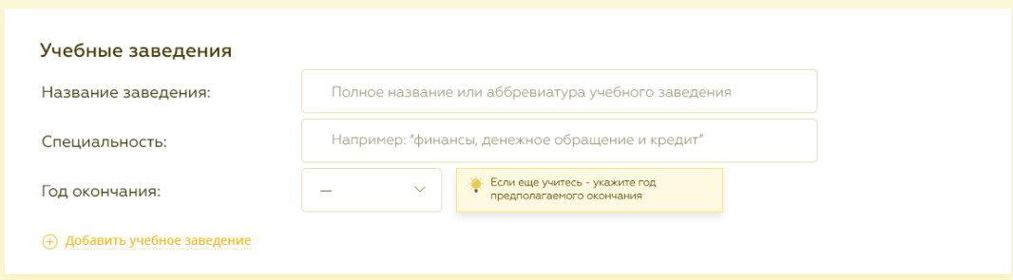
Если нажать на гиперссылку «Добавить учебное заведение», появится:
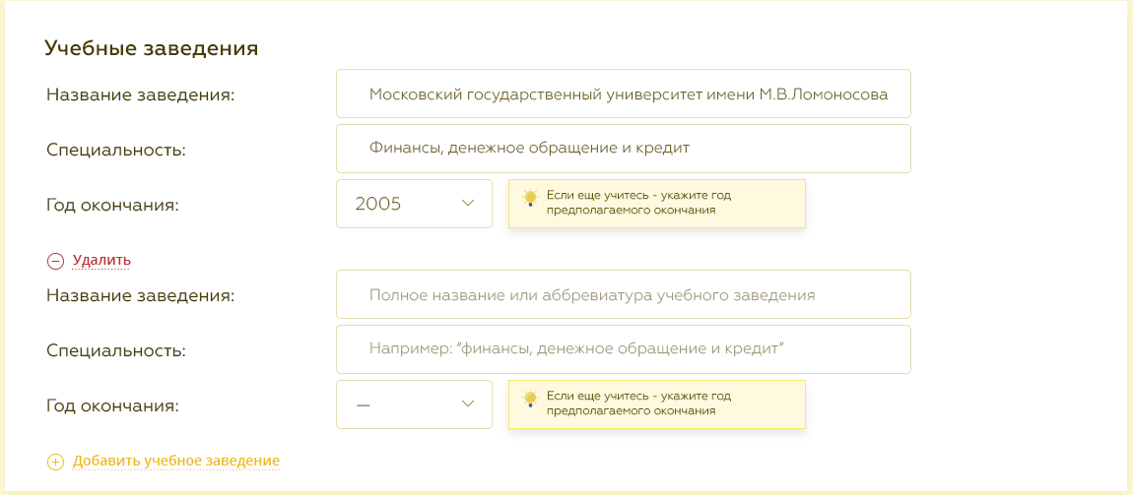

Если нажать удалить то произойдет удаление блока, который расположен под этой гиперссылкой «удалить», а не над ней.

Следующий блок на этой странице:
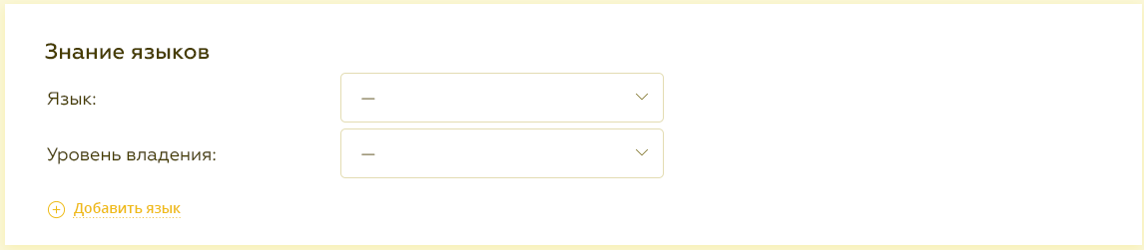

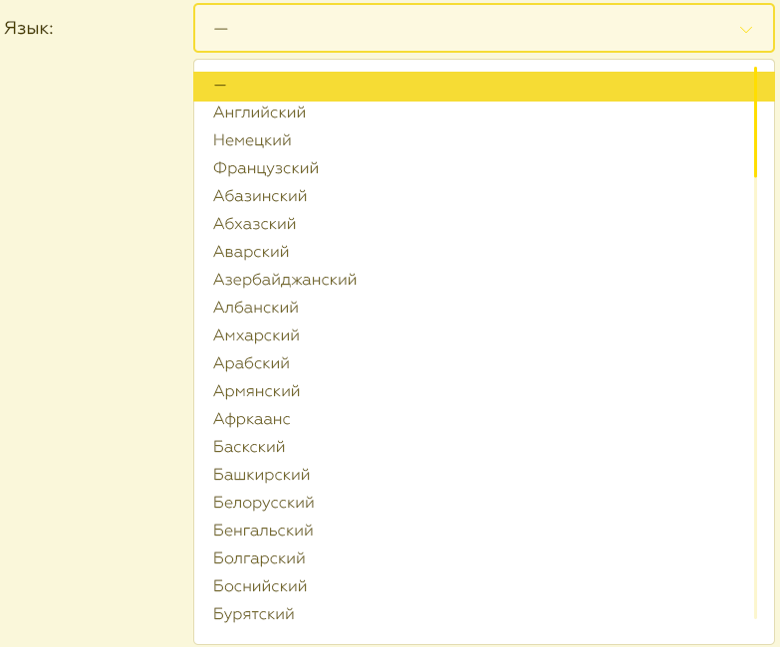

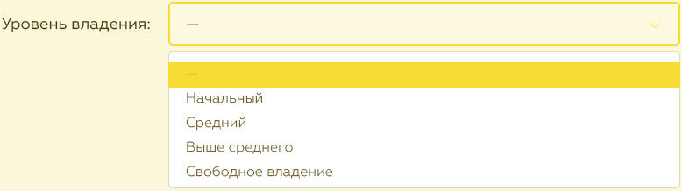
Вариант, когда выбрано два языка через гиперссылку «Добавить язык»
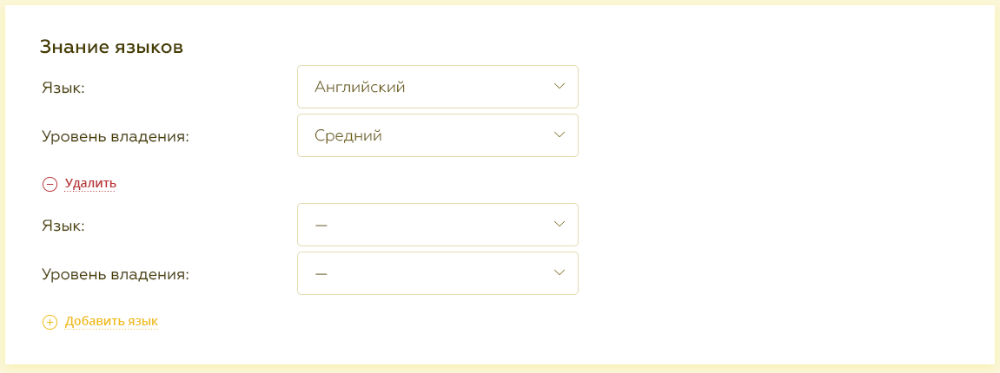

Следующий блок на этой странице:


Добавить третий тег , текст в котором частично в дымке.
При наведении на такой ключевой навык будет выходить подсказка с полным текстом.
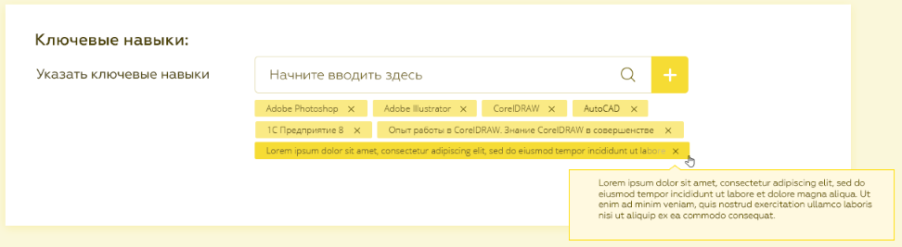
При наведении на добавленный ключевой навык поле перекрашивается в более темный цвет. Любой выбранный ключевой навык можно и удалить нажав на крестик. При наведение на тег он становится более темно-желтого цвета.

Следующий блок на этой странице:
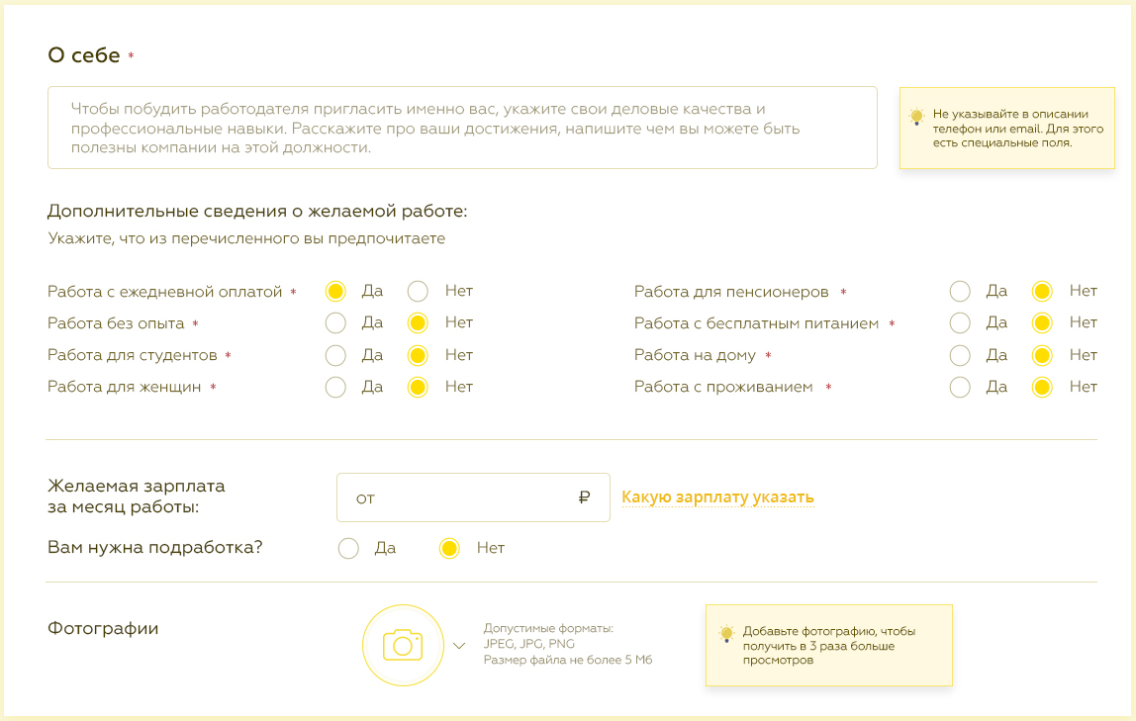

Первоначально поле зарплата выглядит так:
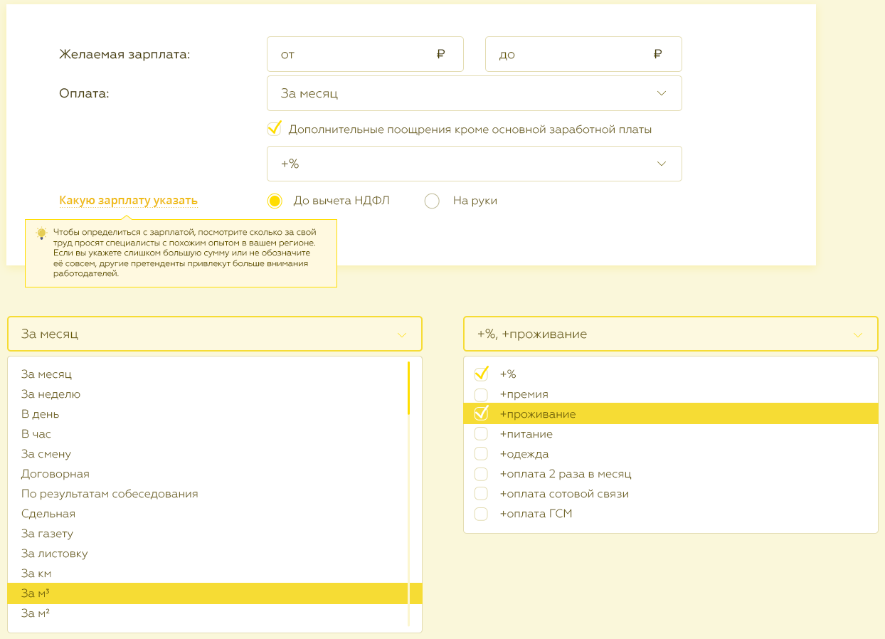
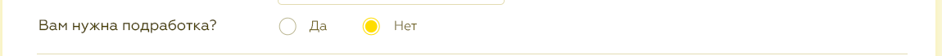
При активации чекбокса «Вам нужна подработка» значения «да», то появляется поле - селект
Выбор значений:
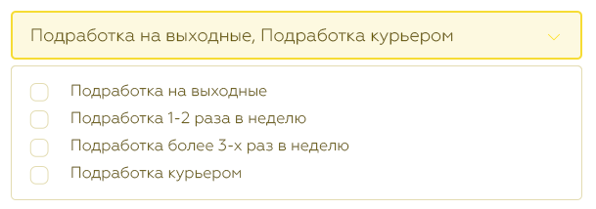
Логика выбора несколько значений с помощью чебоксов такая же как в верстке по ссылке https://dmitrykr2021.github.io/VSEVN/ для поля «График работы» и жэто касается и других селектов с чебкосами на этой и других страниц, где вы будете делать верстку.

Гиперссылка «Какую зарплату указать» ведет всплыв модального окна
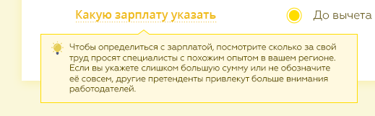
Поле зарплата, запрещено водить все кроме цифр, т.е. даже нельзя символы вводить.

Если нажать иконку

в блоке Фотографии выйдет модальное окно к файлом на компьютере, чтобы загрузить фото для резюме с внешнего источника.

Следующий блок на этой странице будет блок:
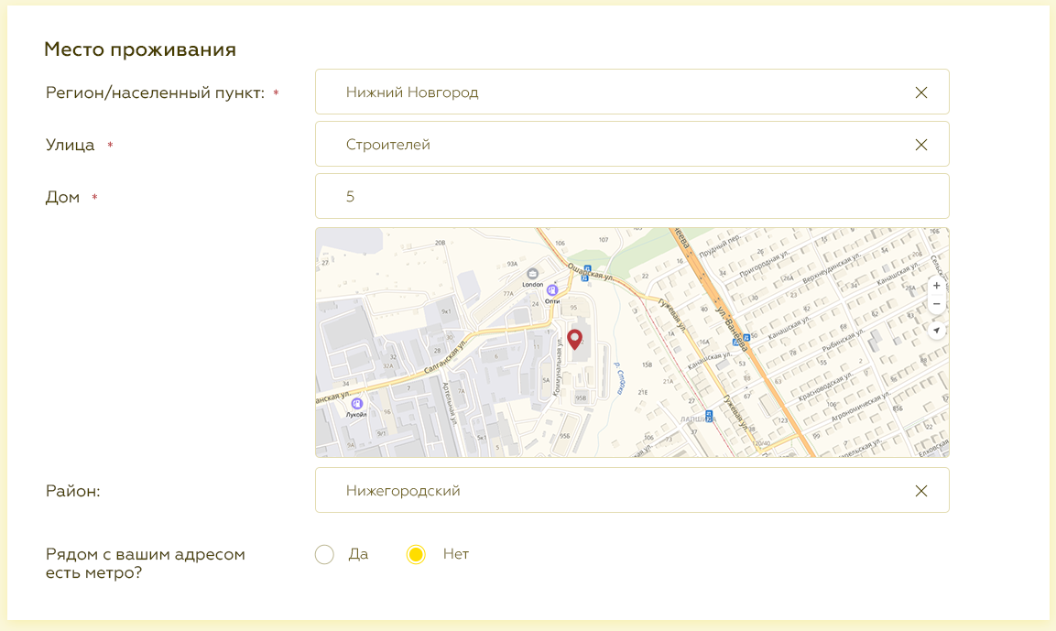
При активации радиобаттона «Да» у «Рядом с вашим адресом есть метро?» появляется поле с селектом для выбора нужной станции.
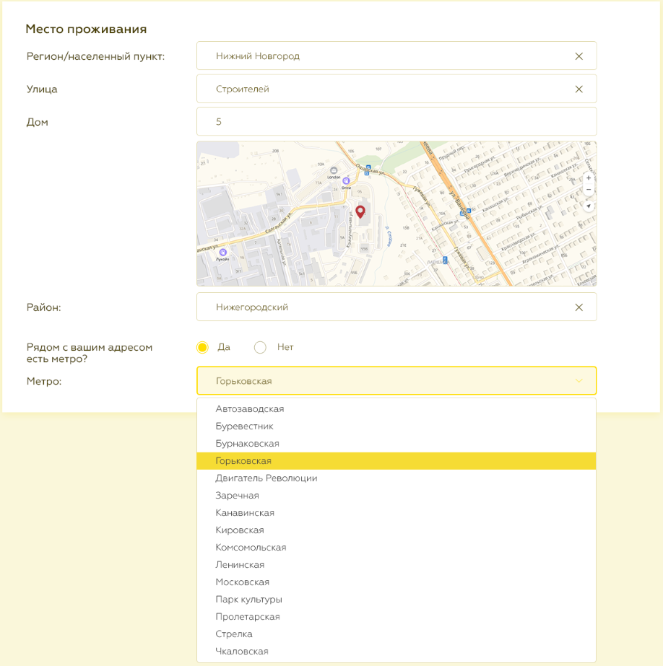
Выбор нужно станции на этой странице с помощью двойного щелка мышкой по выбранному значению, а не с помощью чекбоксов.
Для других полей этого блока при заполнении хотя бы одним знаком, буквой, цифрой, должен появляться крестик при нажатии на который поле очистится , а крестик пропадет

Для поля район выпадающий селект https://dmitrykr2021.github.io/VSEVN/ только без чекбкосов
Следующий блок:
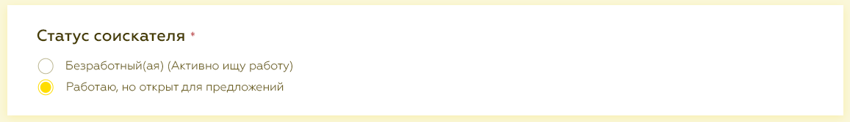

При нажатии кнопки «Продожить»:
Поля обязательные к заполнению, вариант как будут отображаться все поля, которые не заполнены, но обязательны к заполнению на странице Подать объявление «Резюме»
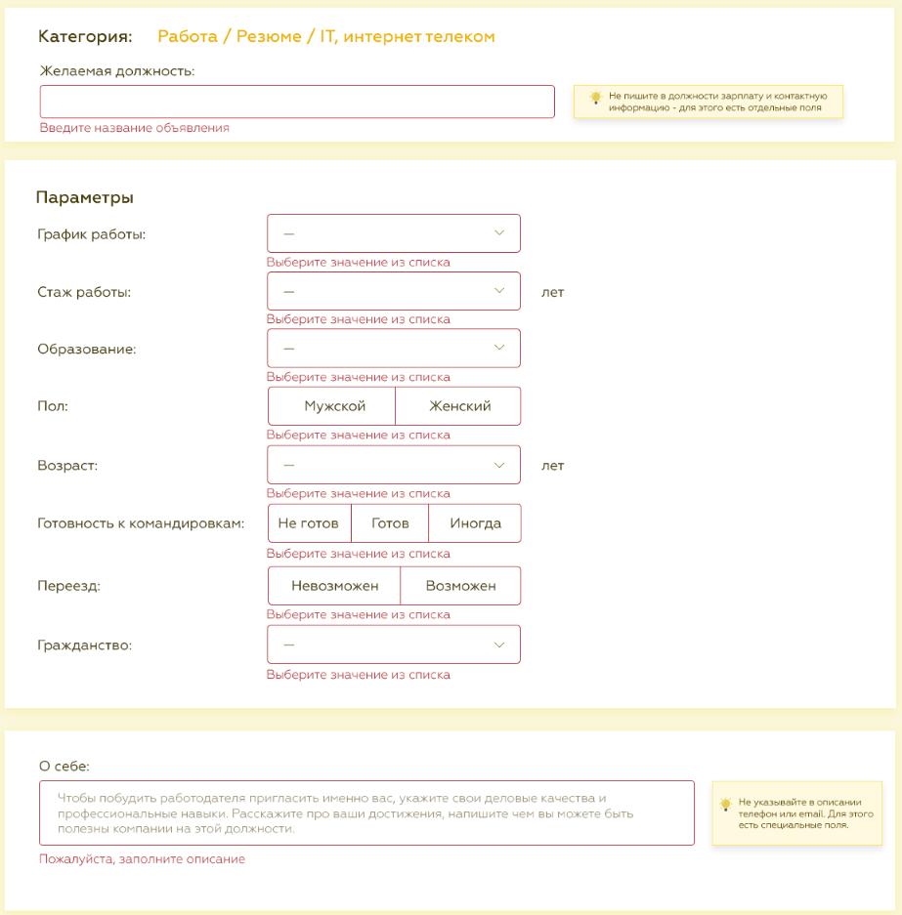
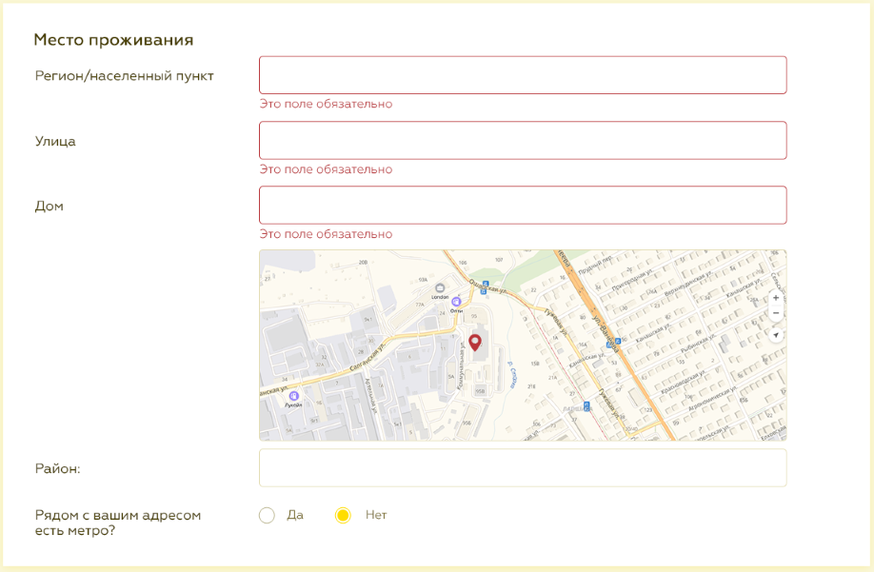
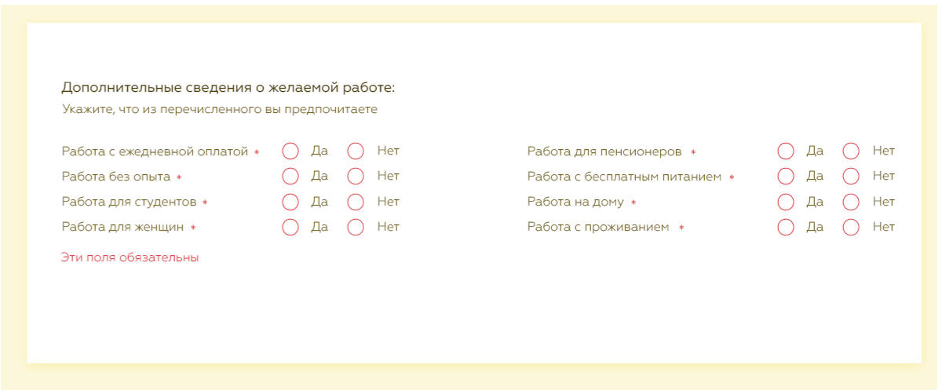
Поле район поле обязательно к заполнению, в примере не показано подсвечивание, но надо.

Следующий блок:

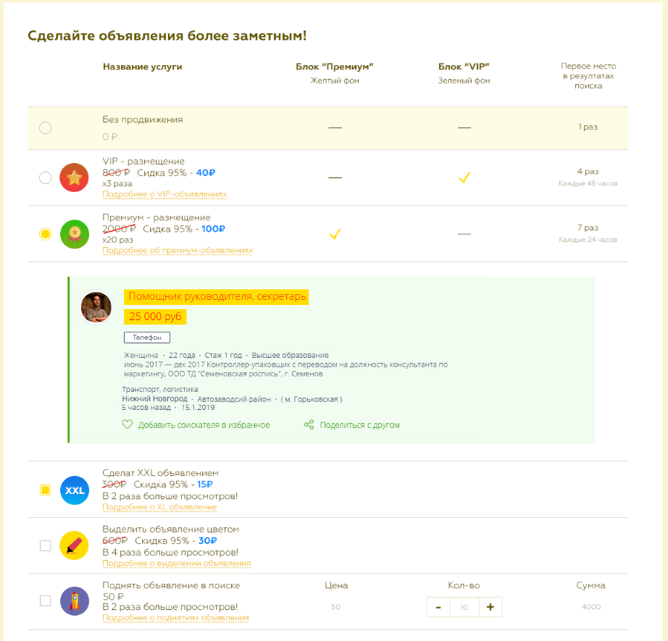
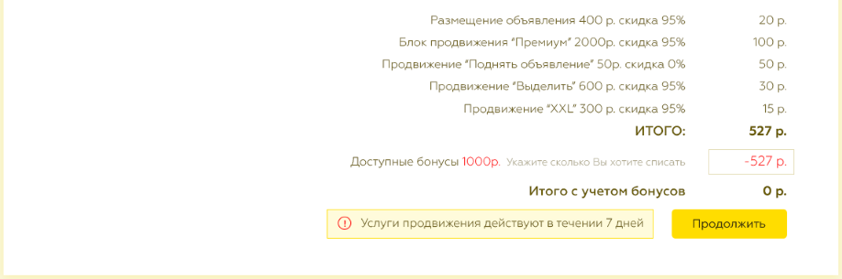
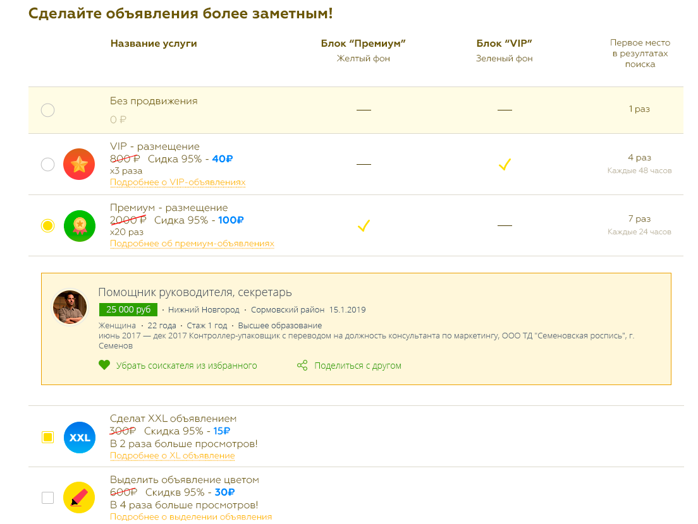
Варианты визуализации для каждого значения в списке предоставит заказчик исходник для каждого объявления и нужно при активации чекбокса подгружать нужный дизайн объявления.

